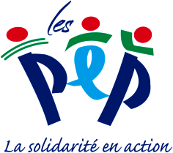 le 13 septembre 2012

OFFRE D’EMPLOI D’ORTHOPHONISTE

à temps partiel (16h/ hebdomadaire) au CMPP de Bagnols-sur-Cèze, site de Pont Saint Esprit

Un orthophoniste, temps partiel (O,45 ETP) en CDI
Poste à pourvoir dès que possible

Travail en équipe pluridisciplinaire, sur l’antenne de Pont Saint Esprit auprès d’enfants en cure ambulatoire sous la direction médicale du pédopsychiatre.
Rémunération selon la convention 66.

Merci d’envoyer CV et lettre de motivation à :

Serge Capitaine
Directeur administratif et pédagogique

CENTRE MEDICO PSYCHO PEDAGOGIQUE
3, Avenue Jean PERRIN
B.P. 81028
30201 BAGNOLS SUR CEZE CEDEX
tel 04 66 89 50 46 – télécopie 04 66 39 82 39
e-mail : direction.cmpp@adpep30.org

